ПРИЛОГ „УМЕМ БОЉЕ 2“ РЕАЛИЗАЦИЈА РАДИОНИЦА СА РОДИТЕЉИМА
Због већег броја садржаја, као прилог, достављамо фотографије, те делове извештаја о раду са родитељима.
Са родитељима ученика првог разреда обрадили смо тему „Дисциплиновање деце путем награђивања и кажњавања“. Укупно су одржана три родитељска састанка - два у матичној школи и један у истуреном одељењу у Дебелом Лугу. Родитељски састанци су одржани уз активно учешће одељенских старешина у трајању од минимално два сата по радионици. Примењена је метода рада у групама уз приказ мултимедијалних презентација.
Сценарио радионица био је исти за сва три родитељска састанка и обрадио је две теме: „награђивање деце“ и „кажњавање деце“. Овде ћемо навести рад са родитељима у истуреном одељењу у Дебелом Лугу. Радионица је одржана 19.04.2011. године од 16 до 18¹⁵часова.
Наиме, пре одржавања радионица, родитељима су биле упућене позивнице на којима је била истакнута тема, време трајања, имена водитеља, као и датум реализације, тако да смо их унапред обавестили о предстојећој активности.
ЦИЉЕВИ РАДИОНИЦЕ
- Упознати начине путем којих родитељи регулишу дечије понашање примењујући награде и казне.
- Упознати родитеље са потенцијалним грешкама путем примене кажњавања, као и јачање родитељске свести о начинима управљања дечијег понашања.
- Ојачати васпитне компетенције родитеља указивањем на најбоље начине дисциплиновања детета

РЕАЛИЗОВАНЕ АКТИВНОСТИ
1. „Међусобно упознавање“
Након представљања реализатора, као и поновног осврта на циљеве пројекта које школа тренутно реализује, родитељи су се међусобно представили тако што су поред свог имена навели бар једну позотивну, добру, карактеристику свог детета.
Као позитивне особине своје деце, родитељи су навели: „ воли да помаже другима, самосталност и самосвесност, прихватање других, испуњавање обавеза, послушност“ и сл.
2. „Сукоб мајке са дететом''
Путем мултимедија, реализатор радионице ишчитала је пример сукоба мајке са дететом. Након тога родитељи су позвани да међусобно дискутују. Већина њих је навела како је сличну ситуацију имала док је дете било мало, а да сада таквих сукоба нема.
3. „ Асоцијација на реч – родитељство“
Циљ ове активности био је да родитељи кажу шта им прво пада на памет када чују реч „родитељство“ ( сви ми имамо различита виђења родитељске улоге и на основу тога се и само поимање улоге родитељства, као и онога шта оно са собом носи, разликује од родитеља до родитеља ). Као асоцијације родитељи су навели следеће:
„тешко је бити родитељ“, „одговорност“, „љубав“, „срећа“, „пуно љубави и пуно страхова“, „стрепња и изазов“, „деца“, „игра“, „доста пажње према деци“, „велика обавеза“, „доста бриге за децу“, „школовање“, „пружити детету образовање за даље – како?“, „извести децу на прави пут“.

4. „Дисциплиновање детета“
Водитељ упознаје родитеље са текстом, који говори о дисциплиновању деце / детета, путем мултимедијалне презентације. Након тога родитељи су позвани да размене мишљења и дају коментар на основу онога што су чули. Није било коментара родитеља, сложили су се са оним што је водитељ рекла.

5. „Мој конфликт са дететом“
Активност се односила на међусобну размену искуства родитеља. Свако од њих требало је да наведе неку ситуацију која доводи до најчешћих сукоба, неразумевања, односно конфликта са дететом. Ситуације које су присутни родитељи навели су следеће:
„сређивање, поспремање собе - имам троје деце и проблем настане око тога шта ће ко урадити“
„неприхватање савета; терање по свом“ - конфликт који се односи на различито гледање родитеља и детета на исту ствар, различито поимање ситуације
„луњање по комшилуку“ - мајка детета првог разреда - „понекад имам осећај да се никада не би вратила кући - воли да седи у комшилуку“
„учење“ -више би да се играју него да уче, због тога настаје понекад конфликт
„храна“ - ово хоћу, ово нећу; избирљивост око хране;свиђа ми се, не свиђа ми се
„одабир гардеробе и обуће“ - међусобно неслагање родитеља и детета
„коришћење компјутера и играње игрица“ - превише времена проводе за рачунаром, играју игрице
6. „Нетолерантни поступак родитеља према нама у детињству“
Циљ ове активности био је да се родитељи присете када су њихови родитељи према њима били нетолерантни, који је то поступак њихових родитеља који их је у детињству највише заболео. Коментари неких од родитеља били су следећи:
„ ја сам била добро дете, нису ме кажњавали и ја не кажњавам своју децу“
„ остало ми је у сећању кашњење из школе када сам се заиграла, након тога сам добила батине од маме и више нисам каснила“
„ можда није била казна али ја сам то доживела као казну - била је радна субота, морала сам да идем у школу, а моји родитељи су отишли на свадбу“
„ када си дете мислиш да родитељи нису у праву али када сам постанеш родитељ онда видиш да није тако“
7. „ Кажњавање“ - које поступке, на који начин
Родитељи су навели следеће ситуације када је реч о кажњавању деце:
„ најчешће кажњавам непослушност свог детета“
„ дрскост детета и лаж“
„ када не уче и када не раде домаћи задатак“
„ када се међусобно вређају - брат и сестра“

Као врсте казни, коју родитељи примењују, навели су:
„ највећа казна је када не може три дана да дира компјутер“
„ нема компјутера“
„ батине по потреби“
„ забране“
„ са децом треба разговарати, саветовати их, а не кажњавати“
У односу на поступке које они примењују и које су њихови родитељи примењивали, родитељи сматрају да су времена била другачија, да су имали више страхопоштовања према родитељима и наставницима, да су и другачији били цртани филмови, а не као данас „ покемони“ и сл. за које се не зна ни шта су, ни ко су.
8. „ Награђивање“ (поступци, шта се награђује и како се награђује)
- Родитељи награђују своју децу у следећим ситуацијама:
„ када послушају“
„ када ураде нешто“
„ када уче“
„ када поспреме собу“
„ чешће награђујемо када смо расположени“
„ тако што ћемо изаћи, прошетати“
„ када су код зубара па су добри или треба да приме инјекцију-онда одемо и купимо им нешто“
„ када је послушна, пустимо мало мачку у собу; обожава мачке али је алергична на њих“
-На питање како награђују успех у школи, одговорили су следеће:
„ милка чоколада, паре, лап-топ“
„ највећа награда је када од деде добије џепарац“
„ пољубац и загљај од маме“
„ кажем супер!“
-На питање како награђују жељено понашање, односно позитивну промену у понашању, родитељи су навели одговоре:
„ спремим му оно што највише воли да једе“
„ спремим пицу или палачинке“
„ пустим је да сама спрема по кухињи,а онда ја оперем све“
Дакле, видови награђивања код родитеља крећу се од ситница, преко материјалних ствари, до исказивања љубави путем загрљаја, пољупца, похвале.
9. „ Награде и казне“ - 10 мин
Водитељ коментарише текст о казнама и наградама који се налази у ППТ презентацији на видео биму. На тај начин упознаје родитеље са најчешћим грешкама које могу начинити примењујући награду или казну према свом детету. Указано им је на шта треба обратити пажњу како би казна односно награђивање детета били ефикасни.
10. „ Управљање понашањем детета“ - рад у групама
Родитељи се подељени у четири групе, према бојама папира: розе, зелени, жути и плави. Групама се поделе листе са 10 тест ситуација и 10 типова контроле родитеља. На флит чарту налази се 10 прича. Групе треба да са понуђене листе, уз сваку ситуацију, изаберу одређени тип контроле и налепе поред ситуације.
ЕВАЛУАЦИЈА
„ Шта се родитељима допало на радионици“:
- тема разговора на састанку
- ваша посета школи, тест, дружење и отворени разговор
- разговор о деци и дружење родитеља
- допало ми се то што сам ја био једини присутни тата
- све
- допало ми се то што смо се сви слагали и имали предлоге
- предавање је у реду, деца не смеју да се бију, треба да се воле и разумеју
- било је све ок
- углавном су сви разговори били ок, пуно разумевања, доста коментара
- свидео ми се тест и цео ток састанка, размењивање искуства
- дружење са другим родитељима и размена искуства, тестови
- све је било у реду, све о чему причамо, све ми се допало на тему награде, васпитавања
- искреност
- тема
- тестирања
- све ми се допало, мада, можда би требало укључити и децу
- све било занимљивo

„ Шта се родитељима није допало на радионици“:
- то што нису сви родитељи присуствовали
више укључивања родитеља у дискусију и разговор
- па можда тест, нисам баш разумела одговоре, али само први тест
- све је у реду
- осим температуре све је у најбољем реду
- није ми се допало што смо слабо освојили бодове
- неки родитељи су у почетку мање дискутовали
На крају је свим родитељима подељена брошура „ КОРИГОВАЊЕ ДЕЧИЈЕГ ПОНАШАЊА ПРИМЕНОМ НАГРАДИ И КАЗНИ“ .
Брошура је израђена од стране педагошко-психолошке службе школе.
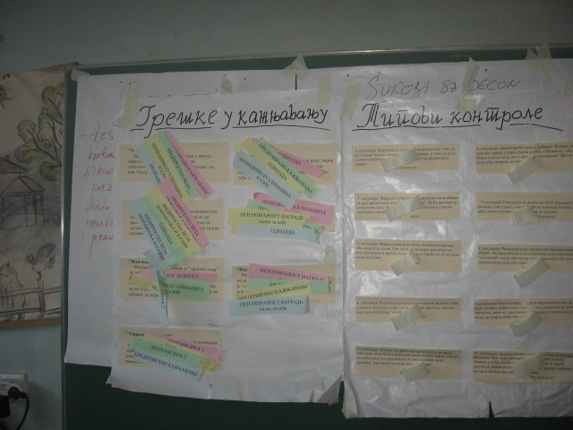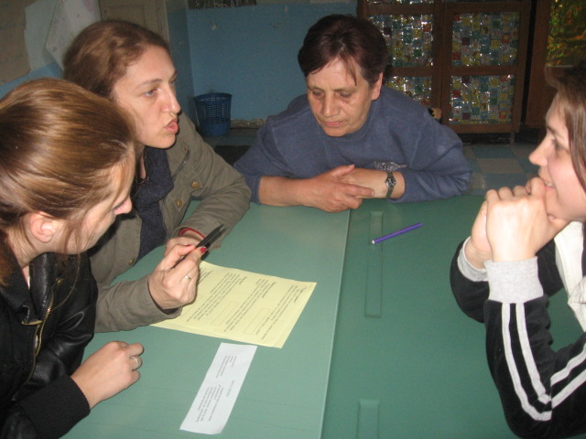
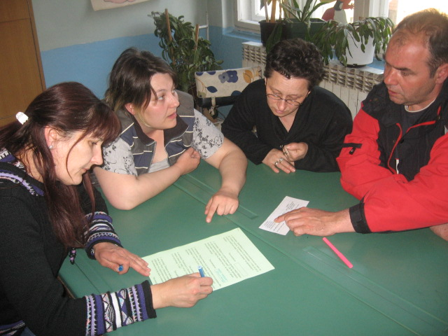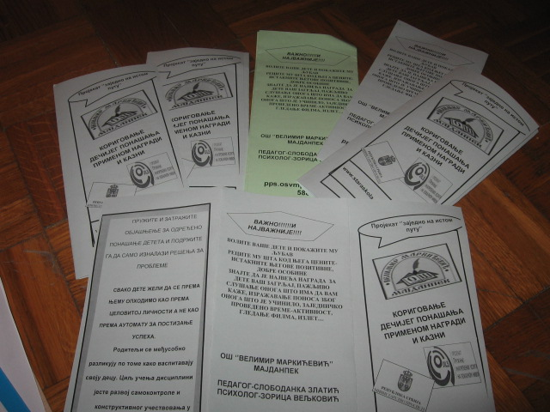
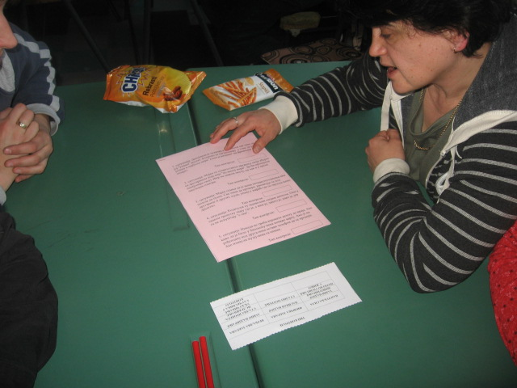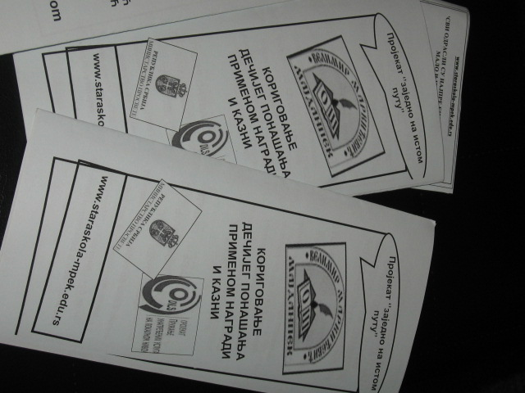

Фотографије са родитељских састанака у матичној школи:
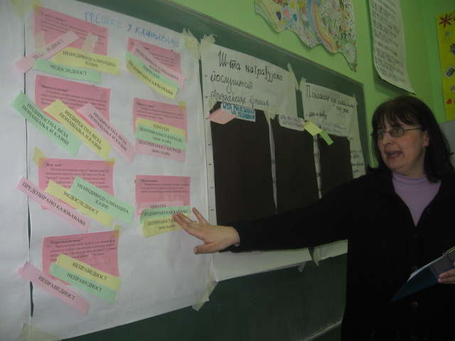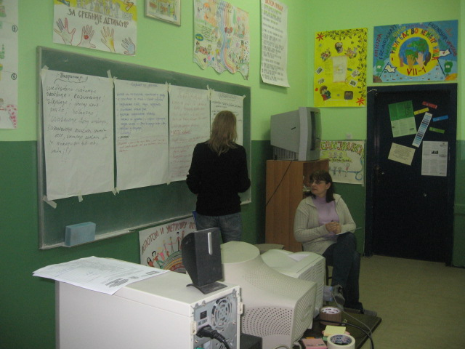
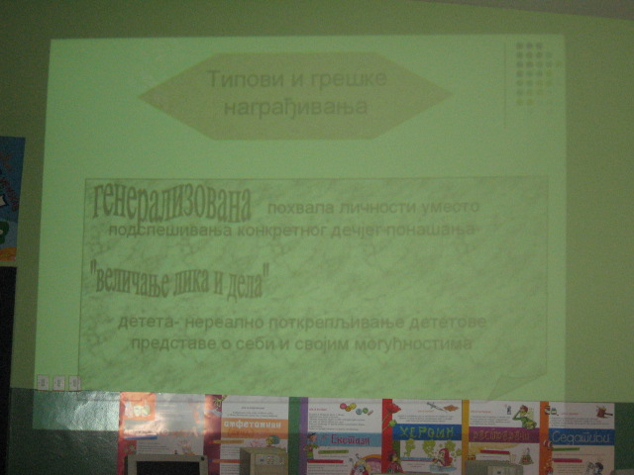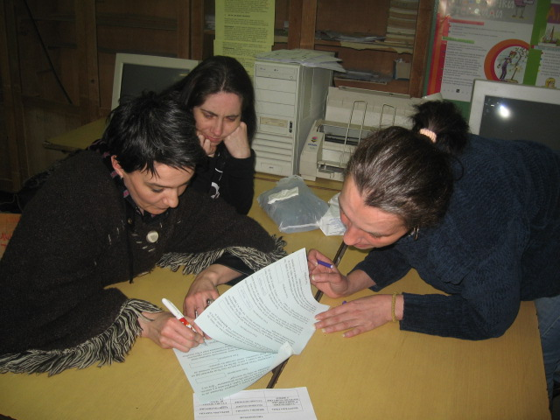
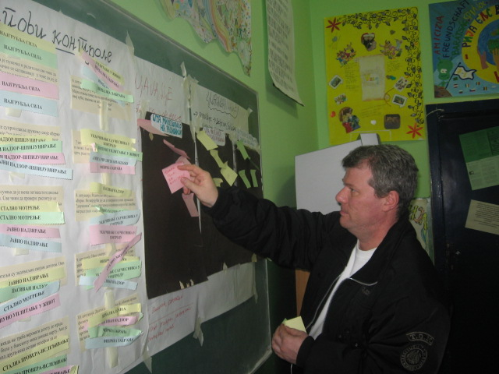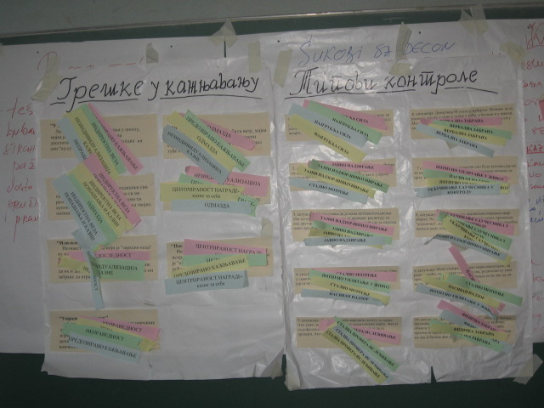
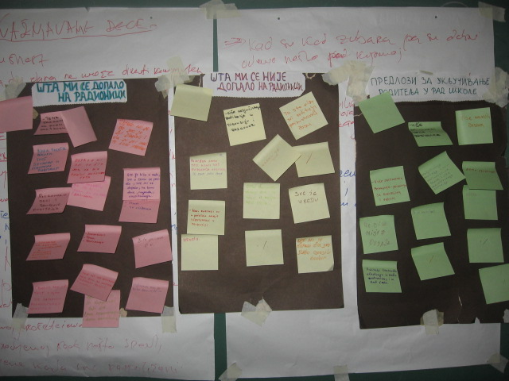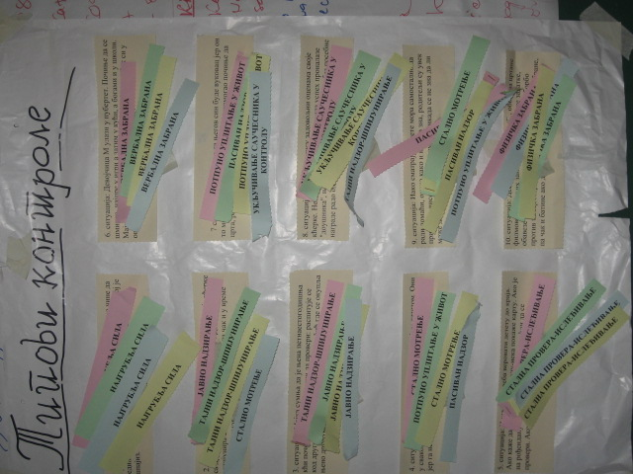
Ток радионица са родитељима ученика првог разреда у матичној школи садржи исте активности горе наведене. Овде ћемо навести само евалуацију и предлоге родитеља по завршетку радионице:
ЕВАЛУАЦИЈА

„ Шта се родитељима допало на радионици“

- комуникација, тема
- разговор, тест
- све ми се допало
- опуштена атмосфера и спремност свих, и родитеља и предавача, на разговор, размену искустава
- све ми се допало
- било је изузетно интересантно, поучно, више оваквих окупљања
- све ми се допало
- тема и заједничка брига
- разговори
- теме и комуникација
- смех и тест
- комуникација, теме и тест

„ Шта се родитељима није допало на радионици“

- слаба посећеност радионице
- немам примедби
- око кључних тема нема конкретног решења
- неодговорност оних који нису дошли

ПРЕДЛОЗИ И СУГЕСТИЈЕ РОДИТЕЉА

- Још радионица, укључити децу
- Одржавати чешће радионице и са више учесника
- Радионице заједно са децом
- Тренутно ми не пада ништа на памет али сам спремна на сарадњу
- Наставити са оваквим радионицама

Са родитељима другог, трећег и четвртог разреда обрађене су теме: „ УМЕЋЕ РОДИТЕЉСТВА“ и „ СТИЛОВИ ВАСПИТАЊА“.
МЕСТО ОДРЖАВАЊА: ОШ ''Велимир Mаркићевић'' Мајданпек,Саветовалиште за родитеље
ДАТУМ ОДРЖАВАЊА: 11. мај 2011. - родитељи ученика других разреда
18. мај 2011. - родитељи ученика трећих разреда
18. мај 2011. - родитељи ученика IV-1 разреда
19. мај 2011. - родитељи ученика IV-2 разреда

ЦИЉЕВИ:
- помоћи родитељима да схвате начине на које родитељство могу учинити лакшим и лепшим
- указати родитељима на најбоље начине комуникације са децом
- указати родитељима како различити васпитни стилови могу утицати на развој дететове личности

ВОДИТЕЉИ: Слободанка Златић, педагог и Зорица Вељковић, психолог
Водитељи су родитеље на почетку упознали са радом Саветовалишта за родитеље, зашто је оно оформљено, са којом намером и сврхом. Родитељима је наглашено да је ово једна уводна тема, која ће се обрадити теоријски, а касније ће се, према интересовању родитеља, организовати и радионице.

Родитељи су се путем ППТ презентације упознали са оним што је важно за успешно родитељство, као што је дисциплиновање деце, љубави као основном покретачу,важности породице и међусобном повезаношћу њених чланова, како показујемо љубав према детету, алтернативе у кажњавању деце, шта све подразумева добру комуникацију између чланова породице која је основ за успешно родитељство, како треба да активно слушамо дете применом „ ја порука“, како да најбоље разумемо друге и поставимо добар, разумљив и јасан захтев.
У другом делу, родитељи су се путем ППТ презентације упознали са Стиловима васпитања. Добили су информацију како васпитни стилови утичу на целокупни дететов развој. Напоменуто је да постоје четири васпитна стила и како који стил доводи до формирања одређених карактеристика и особина код детета. Родитељима је на тај начин указано на важност породичног васпитања и да су они пресудни фактор, те да од њих зависи правилан развој детета.
Презентације су израдили водитељи предавања за родитеље и то:
Слободанка Златић, педагог-„Умеће родитељства“
Зорица Вељковић, психолог -„Стилови васпитања“
( фотографије са одржаних родитељских састанака )
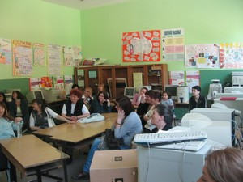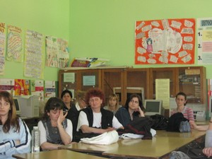
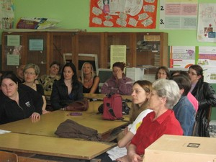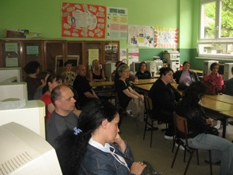
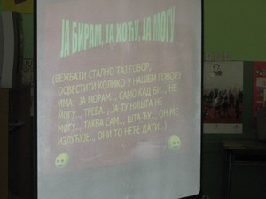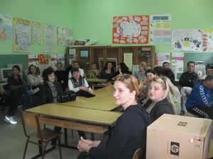
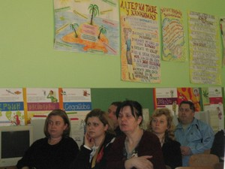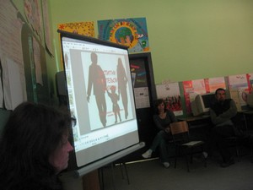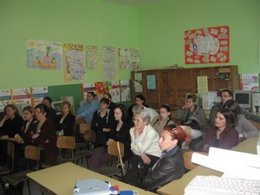
Све напоменуте радионице реализоване су у „Саветовалишту за родитеље“ које смо оформили школске 2010 /2011. године (презентација о Саветовалишту налази се на сајту www.staraskola-mpek.edu.rs-DILS-primeri dobre prakse )
